**2023-2024学年广东省深圳外国语学校八年级（下）期末物理试卷**



**一、单选题（每小题2分，共2×20＝40分）**

1．（2分）如图所示的“圭表”是我国古代天文学家发明的天文观测仪器，它由相互垂直的“圭”和“表”两部分组成。为了让“表”处于竖直位置，古代天文学家用铅垂线进行校正（　　）

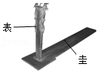

A．铅垂的质量大 B．铅垂的密度大

C．铅垂所受重力的方向总是竖直向下 D．铅垂所受重力的作用点在其几何中心

2．（2分）如图所示的工具在使用时，属于费力杠杆的是（　　）

A．瓶盖起子 B．食品夹

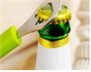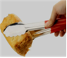

C．托盘天平 D．羊角锤

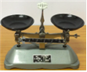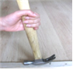

3．（2分）关于温度、内能和热量，下列说法中正确的是（　　）

A．物体的机械能越大，它的内能就越大 B．物体的温度升高，它的内能变大

C．物体的内能增加，它一定吸收热量 D．物体吸收热量，它的温度一定会升高

4．（2分）如图所示的四个选项表示了射箭的整个过程，运动员先将箭搭在弓上，然后慢慢拉弓，箭疾驰而去。以上过程中，弓的弹力最大的是（　　）

A． B．

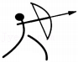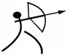

C． D．

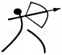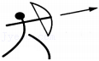

5．（2分）周末小红帮妈妈晒被子，被子放在如图所示的支架上。支架的重力为G1，支架对地面的压力为F1，被子的重力为G2，地面对支架的支持力为F2。下列说法正确的是（　　）

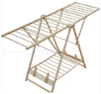

A．G1与F1是一对相互作用力 B．G2与F2是一对平衡力

C．F1与F2是一对相互作用力 D．G1与F1的合力为零

6．（2分）小齐同学在上冰壶选修课时，学习到在冰壶比赛中，掷球运动员右脚穿的“蹬冰鞋”摩擦力大；左脚穿的“滑行鞋”摩擦力小，有利于滑行。在其他条件相同的情况下（　　）

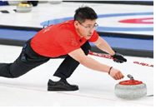

A． B．

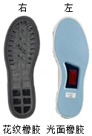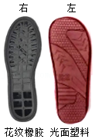

C． D．

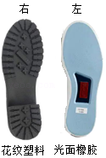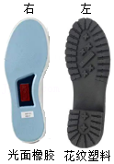

7．（2分）图甲为上海F1赛道示意图，图乙为赛道中的局部路段放大图。规定车手在图乙的赛道内驾车顺时针行进。如果你是赛道系统设计师，为了保障车手的安全（　　）

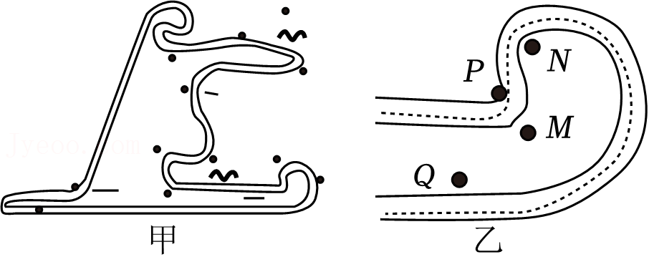

A．M处 B．N处 C．P处 D．Q处

8．（2分）2022年冬奥会单板滑雪大跳台比赛在北京赛区进行，我国少年运动健将苏翊鸣（身高约1.7m，质量约70kg）在比赛中一举夺冠，苏翊鸣的重力所做的功最接近（　　）

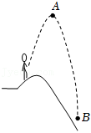

A．1.5×104J B．4.5×103J C．1.2×103J D．2.1×102J

9．（2分）如图1所示侧长图为我国战国时期的青铜汲酒器，取“应龙吸水”之意，反映了我国古人高超的智慧与非凡匠心。如图2所示①和②是使用该汲酒器取酒要经历的过程，手指正确的操作分别是（　　）

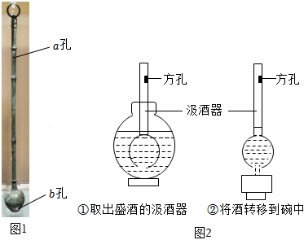

A．①在酒灌入汲酒器后摁住方孔，②将汲酒器放到碗上方后摁住方孔

B．①在酒灌入汲酒器后摁住方孔，②将汲酒器放到碗上方后松开方孔

C．①在酒灌入汲酒器后松开方孔，②将汲酒器放到碗上方后摁住方孔

D．①在酒灌入汲酒器后松开方孔，②将汲酒器放到碗上方后松开方孔

10．（2分）如图所示，在水平桌面上放有A、B、C、D四个底面积均为0.01m2的薄壁空杯，当在其中一个空杯中装入1kg的水后，水对杯底产生的压强为900Pa（　　）

A． B． C． D．

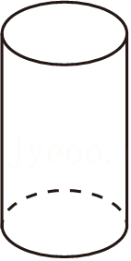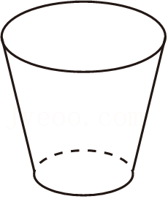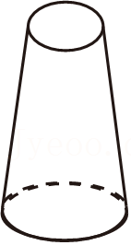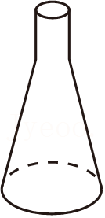

11．（2分）如图为一种“天气预报瓶”，内部装有适量的有色液体，A为密闭球体，底部与A连通。关于此“天气预报瓶”，下列说法正确的是（　　）

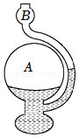

A．该瓶利用了连通器原理

B．若已知阴天的气压通常比晴天低，则阴天时B管内的液面通常比晴天时低

C．用该瓶测量风速时，若B管内液面上升，则表明风速变大

D．瓶内有色液体的密度越大，则该瓶反应气压越灵敏

12．（2分）水平桌面上的玻璃容器内装有足量的水，小明将一个完整的桔子放入容器内的水中，发现桔子漂浮在水面上；把该桔子捞出擦干后，剥下桔皮，发现桔皮仍漂浮，桔肉则沉在水底（　　）

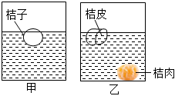

A．甲图中桔子的密度等于水的密度

B．甲图中桔子受到的浮力大于其受到的重力

C．乙图中桔肉沉入水底的过程中所受的浮力一直变大

D．甲图中桔子受到的浮力大于乙图中桔皮和桔肉受到的浮力之和

13．（2分）小明将吸管的一端缠绕一些细铜丝，并用石蜡封口，自制一个简易密度计。水平桌面上，将该密度计依次放入甲、乙两种液体中，静止时，如图。下列正确的是（　　）

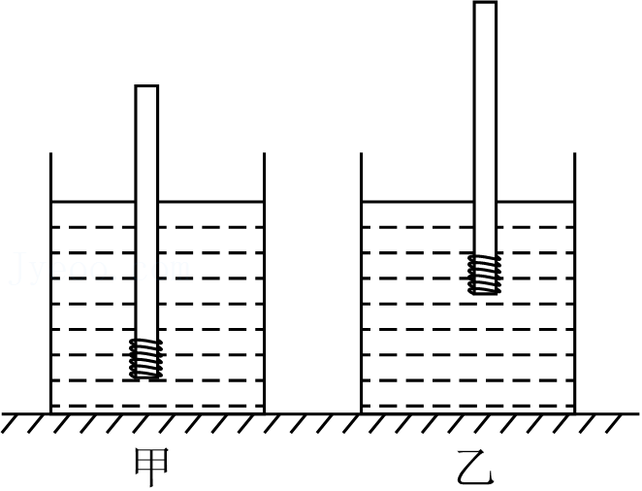

A．密度计越靠上的刻度，对应的密度值越大

B．密度计在甲液体中比在乙液体中受到的浮力小

C．甲液体对容器底的压力小于乙液体对容器底的压力

D．若将原密度计底部再多缠几圈细铜丝，则密度计相邻两刻度线之间的距离变小

14．（2分）新华社北京6月25日电，嫦娥六号返回器于当日14时07分准确着陆于内蒙古四子王旗预定区域，实现世界首次月球背面采样返回。据悉，两次再入大气层实施气动减速（图中B点和F点），被形象地称为“太空打水漂”（图中虚线以上空间）极其微小的阻力，关于图示的嫦娥六号返回器的返回过程（　　）

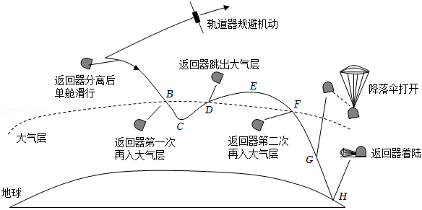

A．返回器从A到B过程中，机械能一直减小

B．返回器在B点的动能大于其在D点的动能

C．返回器从C到D的过程中，其重力不做功

D．返回器跳出大气层到最高点E时，其动能为零

15．（2分）关于如图所示的四个情景，下列说法正确的是（　　）

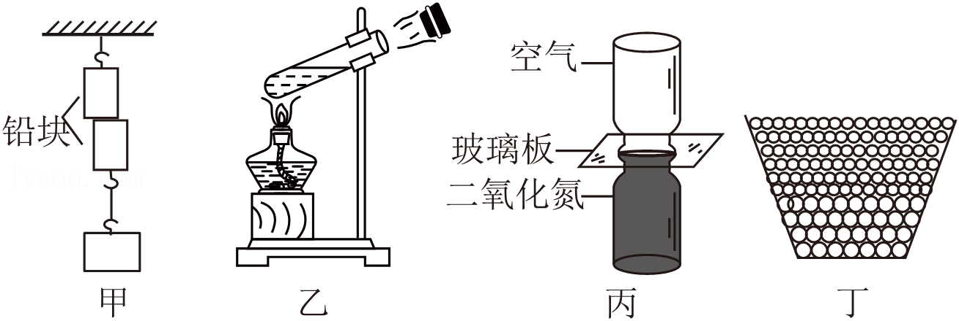

A．甲图两个底面削平的铅块紧压在一起，抽成真空也不会掉落，表明分子间存在引力

B．乙图试管中的水加热后，水蒸气将软木塞推出，此过程是将机械能转化为内能

C．丙图抽去玻璃板后，两瓶中的气体逐渐混合，说明上面瓶中的空气密度较大

D．丁图半杯黄豆和半杯小米装满茶杯，混合后杯子空出一截是由于分子间有空隙

16．（2分）根据表中的信息分析判断下列说法正确的是（　　）

|  |  |  |  |
| --- | --- | --- | --- |
| 几种物质的比热容c[J•（kg•℃）﹣1] | | | |
| 水 | 4.2×103 | 冰 | 2.1×103 |
| 酒精 | 2.4×103 | 砂石 | 0.92×103 |
| 煤油 | 2.1×103 | 铝 | 0.88×103 |
| 水银 | 0.14×103 | 铜 | 0.39×103 |

A．不同物质的比热容一定不同

B．水和砂石吸收相等热量，砂石温度升高得较多

C．质量相等的铜块和铝块，降低相同的温度，铜块放出的热量较多

D．比热容与物质的种类和状态有关

17．（2分）汽车是现代生活中最常见的一种交通工具，如图甲、乙分别是某汽油机的某冲程及能量流向图。下列有关说法正确的是（　　）

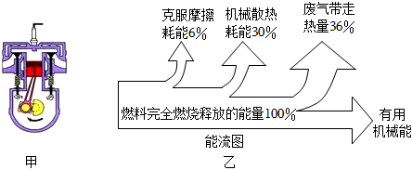

A．甲图是压缩冲程，活塞对气缸内的气体做功，气体的温度升高

B．由乙图可知该汽油机的效率是30%

C．汽车尾气中的“汽油味”越浓，燃料燃烧得越不充分，这会降低燃料的热值

D．如图甲所示冲程没有依靠飞轮惯性

18．（2分）某兴趣小组制作了如图所示的能测一根头发丝质量的“小天平”取一根细长的饮料吸管，在其靠左端朝上剪一个小缺口，靠右端朝上剪出多个小缺口，并在左端插入一个小螺丝钉，将吸管放在支架上。仔细调节螺丝钉的位置，测量时在左端缺口处挂一段质量已知的细铜丝，右端缺口处放上一根头发丝。关于测量原理和方法（　　）

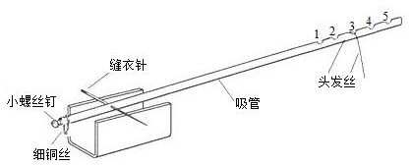

A．小螺丝钉的作用相当于天平上的游码

B．吸管的质量必须很小且可忽略不计

C．为了测出头发丝的质量，还需要用到刻度尺

D．当头发丝放在3号缺口处时发现吸管右端较高，应将头发丝调到1或2号缺口处

19．（2分）如图所示，放在水平面上的甲、乙两个容器，测得液体内部A、B两点处液体产生的压强pA＝pB，则两容器底部所受液体的压强p甲与p乙的大小关系是（　　）

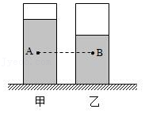

A．p甲＞p乙 B．p甲＜p乙 C．p甲＝p乙 D．无法判断

20．（2分）用如图所示的甲、乙两个滑轮组分别将A、B两个物体沿竖直方向匀速提升1m，竖直拉绳子自由端的力分别为F1、F2，此过程的有用功和总功如表所示。甲滑轮组的定滑轮、动滑轮所受重力均为G甲，乙滑轮组的定滑轮、动滑轮所受重力均为G乙。忽略绳重及轮和轴间的摩擦。下列正确的是（　　）

|  |  |  |
| --- | --- | --- |
| 滑轮组 | 有用功/J | 总功/J |
| 甲 | 70 | 120 |
| 乙 | 30 | 80 |

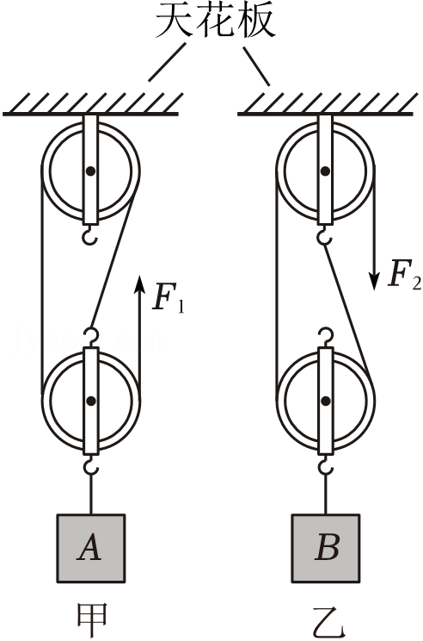

A．G甲＜G乙

B．甲滑轮组的机械效率比乙滑轮组的机械效率低

C．F1＝F2

D．天花板对甲滑轮组的拉力大于天花板对乙滑轮组的拉力

**二/作图题（每小题2分，共2×2＝4分）**

21．（2分）把重为2N的橙子放入装有清水的杯子中，橙子加速下沉过程中拍摄获得一张照片，如图所示。请你尝试画出此时橙子所受的浮力和重力的示意图。

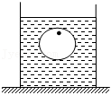

22．（2分）如图甲是自行车的手闸，其中ABO部分可视为一个杠杆，其简化示意图如图乙，F2为阻力，请在图乙中画出：作用在A点的最小动力F1及其力臂l1。

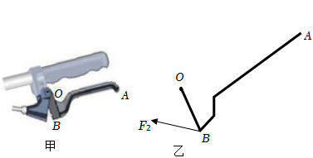

**三、填空题（每空1分，共19分）**

23．（3分）小明用如下方案探究“阻力对物体运动的影响”：

①在水平面铺上毛巾；

②让小车从斜面某一高度由静止下滑；

③小车下滑至斜面底端后在水平面继续滑行至静止，用传感器采集数据；

④把毛巾换成棉布、塑料板，重复上述实验，小车速度与时间的变化关系如图所示。

（1）让小车三次都从同一高度由静止下滑的目的是使小车到水平面的 　 　相同；

（2）由图可知小车在 　 　平面受到的阻力最小，速度减小最慢。由此可进一步推测：当阻力为零时，小车将 　 　。

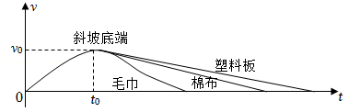

24．（4分）如图1所示，小华用水平推力F把木箱向前沿着粗糙水平面推动。此过程中，推力F和木块前进的路程随时间t的变化情况分别如图2甲乙所示。0～2s内　 　N，0～2s内木箱克服摩擦力做功大小为 　 　J；2～5s内木箱运动速度为 　 　m/s，2～5s内推力F对木箱做功的功率为 　 　。

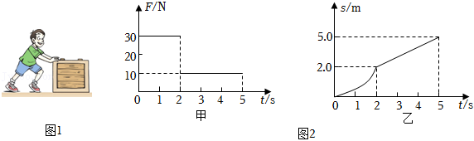

25．（3分）小雅同学进行探究液体压强的影响因素的实验，在水平桌面上的两个相同容器中已经装有甲、乙两种液体。

（1）她将同一支调好的微小压强计的探头先后放入甲、乙两种液体中的相同深度处，观察U形管中两次液面的高度差，如图所示。由此可知，　 　液体中探头所在深度的液体压强更大，由此还可推断 　 　液体的密度更小。（均选填“甲”或“乙”）

（2）如果固定探头的橡皮膜在水中的深度，使探头处于向上、向下、向左、向右等方位时，U形管中液面高度差不变，液体向各个方向的压强大小 　 　。

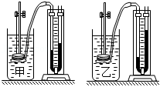

26．（3分）为了比较水和煤油的吸热能力，某同学选用两个规格相同的烧杯，加入 　 　（选填“质量”或“体积”）相同的水和煤油，选用两个规格相同的电加热器加热、选用两个相同的温度计测量温度，并用秒表计时，实验数据记录如下表。本实验是用 　 　来反映水和煤油吸热多少，从而判断水和煤油吸热能力的强弱，分析数据可知 　 　的吸热能力较强。

|  |  |  |  |
| --- | --- | --- | --- |
| 物质 | 初温/℃ | 加热时间/min | 末温/℃ |
| 水 | 20 | 8 | 40 |
| 煤油 | 20 | 4 | 40 |

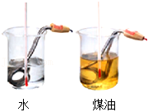

27．（3分）“青梅煮酒斗时新，天气欲残春。”此为《三国演义》中“青梅煮酒”的典故。现有质量为1kg的酒，从20℃升高到40℃吸收的热量是 　 　J；煮酒过程中消耗了100g的干木柴，则干木柴完全燃烧放出的热量为 　 　J，煮酒的热效率为 　 　。[c酒＝4.2×103J/（kg•℃），干木柴的热值为q木＝4.6×107J/kg]

28．（3分） 2024年6月30日，当今世界上综合建设难度最高的跨海集群工程之一深中通道正式通车。该工程建设过程中用到了起重机。某型汽车起重机示意图如图，假设该型起重机自重为3×105N，动力系统A允许提供的动力与动力臂的乘积（称为起重机的力矩）最大值为1.2×106N•m，可以吊起距吊臂支点O水平距离3m～20m范围内的重物，其工作时与水平地面的总接触面积为2m2。不计吊臂重、滑轮重和绳重，则起重机在最大力矩工作时，允许吊起重物所受重力的范围是 　 　，水平地面受到的最大压强是 　 　Pa。考虑到压强过大会损伤路基，现在要对车辆进行适当的改装。在不改变所吊重物重量的前提下，请提出一个改装车辆的合理化方案：　 　。（g取10N/kg）

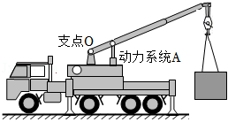

**四、实验探究题（共4小题，每空1分，共16分）**

29．（4分）小勇利用如图所示的实验装置探究影响滑动摩擦力大小的因素，在水平桌面边缘固定一个定滑轮，将弹簧测力计在竖直方向调零后如图固定。在桌面放置一块长木板，通过细线绕过定滑轮与测力计相连，并保持细线的AB段竖直、BC段水平。水平向左拉动长木板，不计细线的重力和滑轮处的摩擦力。

（1）图中木块受到滑动摩擦力的方向为 　 　，根据 　 　可知弹簧测力计的示数即为木块受到滑动摩擦力的大小。

（2）拉动长木板向左运动时 　 　（选填“需要”或“不需要”）做匀速直线运动。

（3）在探究滑动摩擦力的大小与压力大小的关系时，小勇换用一块质量更大的木块重复上述实验，发现测力计的示数变大了。由此得出压力越大，请你对他的实验做法进行评估：　 　。

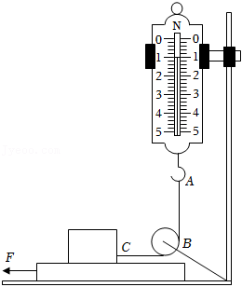

30．（4分）某实验小组利用弹簧测力计、小石块、溢水杯、水等器材，探究浮力的大小与排开液体所受重力的大。

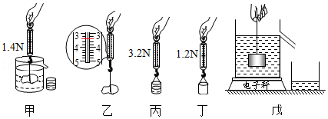

（1）如图所示的甲、乙、丙、丁四个实验步骤，合理的实验顺序是 　 　；

（2）由以上步骤初步得出结论：浸在液体中的物体所受浮力的大小等于它 　 　；

（3）根据以上石块浸没在水中的实验数据，还可得出石块的密度为 　 　kg/m3（g取10N/kg）；

（4）小明将装满水的溢水杯放到电子秤上，再用细线挂着铝块，将其缓慢浸入溢水杯中的水中（如图戊）（始终不碰到杯底），电子秤的读数 　 　（填“变大”或“变小”或“不变”）。

31．（4分）如图甲所示，是小华同学做探究“杠杆平衡条件”的实验：

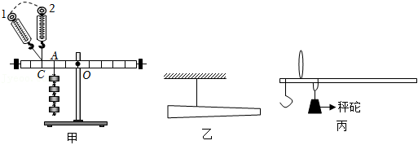

（1）图甲中，在C处用弹簧测力计沿位置1转至位置2的过程中，杠杆始终处于水平平衡　 　（选填“增大”“减小”或“不变”）；

（2）如图乙所示，有一左粗右细的直木棒，将其悬挂并使其水平平衡，　 　（选填“能”或“不能”）粗略探究“杠杆平衡条件”；

（3）如图丙所示，杆秤是我国古老的测量质量的工具，现今人们仍然在使用。如果秤砣有缺损　 　（选填“大于”、“小于”或“等于”）被测物体的真实质量值。如果使用杆秤时发现量程不够，请提出一种合理的解决方案 　 　。

32．（4分）实验小组在测滑轮组机械效率的实验中，实验装置如图所示，得到的数据如表所示。

|  |  |  |  |
| --- | --- | --- | --- |
| 实验次数 | 1 | 2 | 3 |
| 钩码重G/N | 4 | 4 | 6 |
| 钩码上升的高度h/m | 0.1 | 0.1 | 0.2 |
| 绳端拉力F/N | 1.8 | 1.6 | 2.4 |
| 绳端上移的距离s/m | 0.3 | 0.4 | 0.6 |
| 机械效率 | 74.1% | 62.5% | 83.3% |

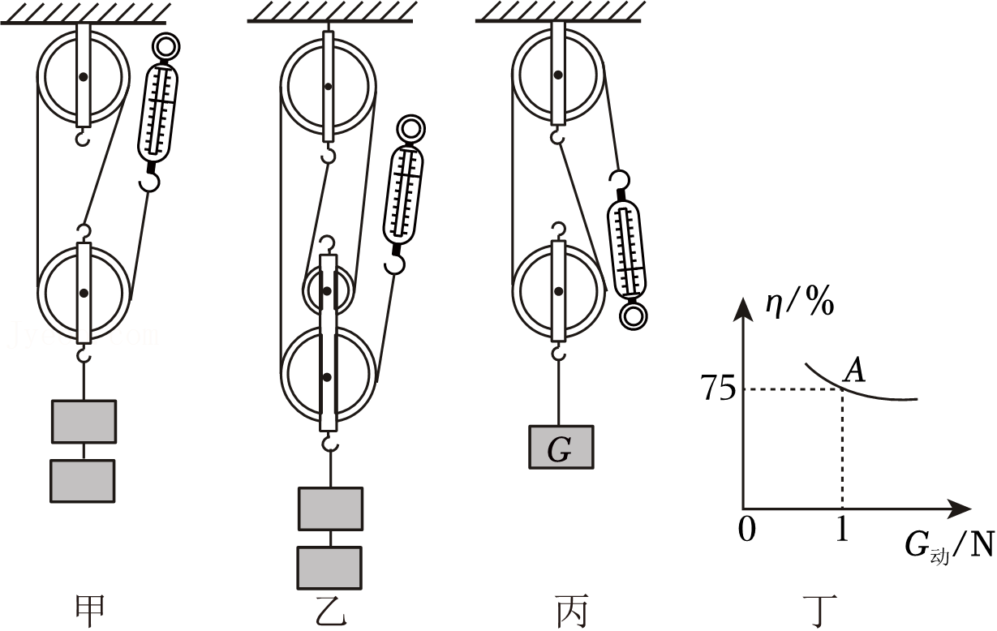

（1）通过表中数据可分析出第2次实验是用图 　 　（选填“甲”“乙”“丙”）所示装置做的实验；

（2）比较第1次和第3次实验可得出结论：使用同一滑轮组，提升的物体重力越大，机械效率越 　 　；

（3）采用图丙装置提升同一物体，改变动滑轮重G进行多次实验，获得数据并绘制出如丁图所示的图像。分析图像中的A点可知　 　N（忽略绳重和摩擦）；

（4）另一创新小组使用甲装置，用重为4N、6N的物体进行了两次实验，每次测得的机械效率均大于表中数据　 　（选填字母）。

A.测拉力时，弹簧测力计未调零，指针指在零刻度线下方；

B.测量拉力时，弹簧测力计处于静止状态。

**五、计算题（共2小题，共15分）**

33．（7分）如图，有一种防溺水手环，将手环系在手臂上，手环内气瓶的二氧化碳气体会迅速充满气囊，最终使人漂浮于水面。为确保安全人＝51kg，平均密度ρ人＝1.0×103kg/m3，水的密度，g取10N/kg，忽略手环体积和自重



（1）该运动员的重力；

（2）当人体浸入水中体积为人体总体积的五分之四时，该运动员在水中受到的浮力；

（3）人漂浮时，气囊排开水的体积至少是多少，才能确保运动员的安全。

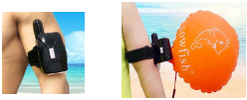

34．（8分）建筑工地上，需要利用拖拉机和滑轮组（如图所示）将一个质量为1.2×103kg的物体，拉到长100m，高60m的斜面顶端3N。（不计绳重及轮轴间摩擦）（g取10N/kg）求：

（1）拖拉机对物体做的有用功；

（2）求装置（滑轮组与斜面组合）的机械效率；

（3）若拖拉机质量为12t，最大输出功率为48kW，受到水平地面的阻力为车重的0.01倍

（4）已知动滑轮重500N，求物体与斜面间的摩擦力大小。

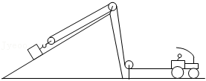

**六、综合能力题（每空1分，共6分）**

35．（6分）图甲是长征系列火箭搭载梦天实验舱发射时的情景，火箭点火升空将实验舱送入到预定轨道后，末级火箭与实验舱分离，与大气剧烈摩擦使末级火箭绝大部分烧蚀销毁。在预定轨道上实验舱使用电推系统向不同方向喷射气体实现多次变轨，最终与“天宫号”空间站完成对接

（1）梦天实验舱加速升空过程中，重力势能 　 　，机械能 　 　。（均选填“变大”“变小”或“不变”）

（2）末级火箭与实验舱分离后掉入大气层，与空气剧烈摩擦使其温度升高，是通过 　 　（选填“热传递”或“做功”）的方式改变内能；实验舱使用电推系统向不同方向喷射气体实现变轨，说明力的作用是 　 　的。

（3）在空间站，航天员能完成的实验是 　 　。

A.探究液体压强与哪些因素有关；

B.探究浮力大小与哪些因素有关；

C.用弹簧测力计测拉力；

D.用托里拆利实验测量实验舱的气压。

（4）根据中国探月工程的远期规划，中国将在月球建立月球基地，使用月球车在月表进行科学研究。现已知月球表面的一些环境特征：无氧气和水、无石油和天然气等化石能源、低重力（月表重力约为地表的17%）（遍布陨石坑和岩石）、有极端温差（白天可达127℃夜间可降至﹣173℃）、月尘颗粒微小且不易降落月表、有高强度宇宙辐射和太阳风。如果你是月球车的设计师，建造一辆可以在月球表面使用的月球车，应该注意什么？请写出一条合理的注意事项：　 　（合理即可）。

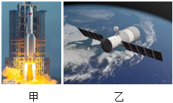

**2023-2024学年广东省深圳外国语学校八年级（下）期末物理试卷**

**参考答案与试题解析**

**一、单选题（每小题2分，共2×20＝40分）**

1．（2分）如图所示的“圭表”是我国古代天文学家发明的天文观测仪器，它由相互垂直的“圭”和“表”两部分组成。为了让“表”处于竖直位置，古代天文学家用铅垂线进行校正（　　）

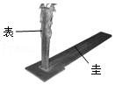

A．铅垂的质量大

B．铅垂的密度大

C．铅垂所受重力的方向总是竖直向下

D．铅垂所受重力的作用点在其几何中心

【答案】C

【解答】解：悬挂时铅垂线的方向是竖直向下的，如果表能够与铅垂线平行，故C正确。

故选：C。

2．（2分）如图所示的工具在使用时，属于费力杠杆的是（　　）

A．瓶盖起子 B．食品夹

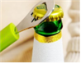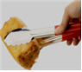

C．托盘天平 D．羊角锤

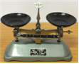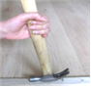

【答案】B

【解答】解：A、瓶盖起子在使用时动力臂比阻力臂长，故不符合题意；

B、食品夹在使用时动力臂比阻力臂短，故B符合题意；

C、天平在使用时动力臂和阻力臂相等，故C不符合题意；

D、羊角锤在使用时动力臂比阻力臂长，故D不符合题意。

故选：B。

3．（2分）关于温度、内能和热量，下列说法中正确的是（　　）

A．物体的机械能越大，它的内能就越大

B．物体的温度升高，它的内能变大

C．物体的内能增加，它一定吸收热量

D．物体吸收热量，它的温度一定会升高

【答案】B

【解答】解：A、内能是物体内所有分子热运动的动能和势能之和，两者本质上不同，内能不一定大；

B、物体的温度升高，故B正确；

C、物体内能增加，还有可能因为外界对物体做功；

D、物体吸收热量时，温度不一定升高，吸收热量，但温度不变。

故选：B。

4．（2分）如图所示的四个选项表示了射箭的整个过程，运动员先将箭搭在弓上，然后慢慢拉弓，箭疾驰而去。以上过程中，弓的弹力最大的是（　　）

A． B．

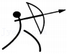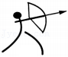

C． D．

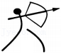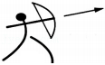

【答案】C

【解答】解：拉弓时，弓发生了弹性形变、弹力越大，弓的弹性形变最大。

故选：C。

5．（2分）周末小红帮妈妈晒被子，被子放在如图所示的支架上。支架的重力为G1，支架对地面的压力为F1，被子的重力为G2，地面对支架的支持力为F2。下列说法正确的是（　　）

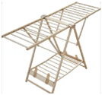

A．G1与F1是一对相互作用力

B．G2与F2是一对平衡力

C．F1与F2是一对相互作用力

D．G1与F1的合力为零

【答案】C

【解答】解：A、支架的重力为G1，支架对地面的压力为F1，G3与F1的方向相同，不是一对相互作用力；

B、被子的重力为G2，地面对支架的支持力为F6，G2与F2大小不相等，作用在两个物体上，故B错误；

C、支架对地面的压力为F5和地面对支架的支持力为F2在两个物体上，大小相等、作用在同一直线上，故C正确；

D、G1与F5的方向相同，合力等于两个力之和，故D错误。

故选：C。

6．（2分）小齐同学在上冰壶选修课时，学习到在冰壶比赛中，掷球运动员右脚穿的“蹬冰鞋”摩擦力大；左脚穿的“滑行鞋”摩擦力小，有利于滑行。在其他条件相同的情况下（　　）

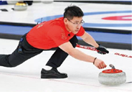

A． B．

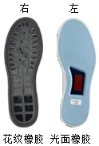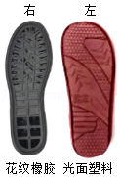

C． D．

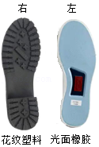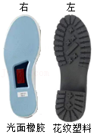

【答案】B

【解答】解：由题知，掷球运动员右脚穿着“蹬冰鞋”摩擦力大，故可排除D，有利于滑行，橡胶比塑料能提供更大的摩擦力，所以只有B选项最符合要求。

故选：B。

7．（2分）图甲为上海F1赛道示意图，图乙为赛道中的局部路段放大图。规定车手在图乙的赛道内驾车顺时针行进。如果你是赛道系统设计师，为了保障车手的安全（　　）

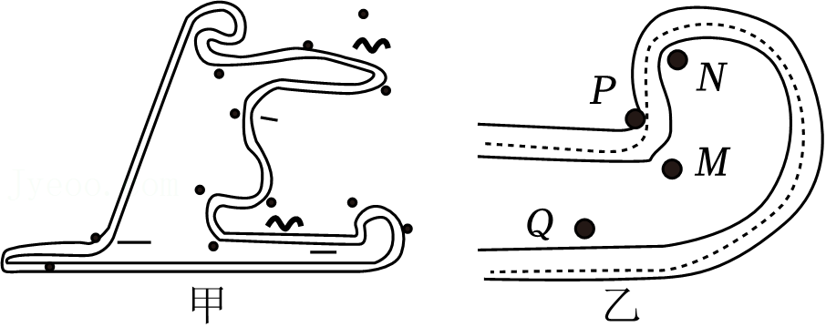

A．M处 B．N处 C．P处 D．Q处

【答案】A

【解答】解：

运动的赛车具有惯性，一旦发生失控时；

图乙中，赛车行驶到赛道的M点时，此时运动方向改变的角度最大，赛车最可能直接冲出赛道，最需要在M处加设防护设施。

故选：A。

8．（2分）2022年冬奥会单板滑雪大跳台比赛在北京赛区进行，我国少年运动健将苏翊鸣（身高约1.7m，质量约70kg）在比赛中一举夺冠，苏翊鸣的重力所做的功最接近（　　）

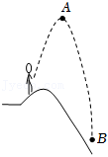

A．1.5×104J B．4.5×103J C．1.2×103J D．2.1×102J

【答案】B

【解答】解：苏翊鸣的高度大约为1.7m，从A到B点的距离大约为苏翊鸣身高的7倍，苏翊鸣的重力为：G＝mg＝70kg×10N/kg＝700N；

故苏翊鸣的重力所做的功：

W＝Gh＝700N×6.8m＝6.76×103J，故B最接近。

故选：B。

9．（2分）如图1所示侧长图为我国战国时期的青铜汲酒器，取“应龙吸水”之意，反映了我国古人高超的智慧与非凡匠心。如图2所示①和②是使用该汲酒器取酒要经历的过程，手指正确的操作分别是（　　）

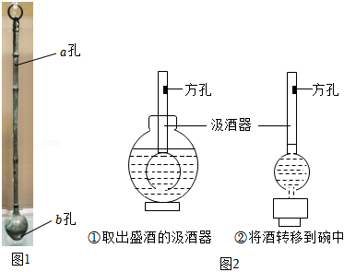

A．①在酒灌入汲酒器后摁住方孔，②将汲酒器放到碗上方后摁住方孔

B．①在酒灌入汲酒器后摁住方孔，②将汲酒器放到碗上方后松开方孔

C．①在酒灌入汲酒器后松开方孔，②将汲酒器放到碗上方后摁住方孔

D．①在酒灌入汲酒器后松开方孔，②将汲酒器放到碗上方后松开方孔

【答案】B

【解答】解：当汲酒器插入酒缸中时，应该松开方孔，酒流入汲酒器，摁住方孔，将汲酒器放到碗上方后松开方孔，综上分析可知、ACD错误。

故选：B。

10．（2分）如图所示，在水平桌面上放有A、B、C、D四个底面积均为0.01m2的薄壁空杯，当在其中一个空杯中装入1kg的水后，水对杯底产生的压强为900Pa（　　）

A． B． C． D．

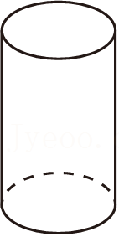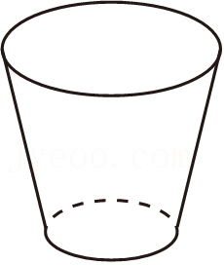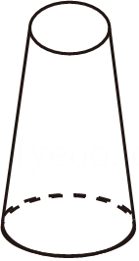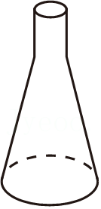

【答案】B

【解答】解：由p＝可知2＝9N，



而水的重力为：G水＝m水g＝3kg×10N/kg＝10N；

所以，该杯子底部受到水的压力小于水的重力；

从液体深度方面分析，由图知，水对杯底的压力等于水的重力甲＝G水，故A不可能；

B杯上大下小，B杯中水的深度较A中小，水对杯底的压强小于A杯中水的压强，B中水对杯底的压力FB＜FA＝G水，故乙可能；

C和D杯均为上小下大，杯中水的深度大于A杯中水的深度，水对杯底的压强大于A杯底受到的水的压强，CD中水对杯底的压力FC（D）＞FA＝G水，故CD不可能；

故选：B。

11．（2分）如图为一种“天气预报瓶”，内部装有适量的有色液体，A为密闭球体，底部与A连通。关于此“天气预报瓶”，下列说法正确的是（　　）

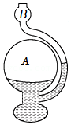

A．该瓶利用了连通器原理

B．若已知阴天的气压通常比晴天低，则阴天时B管内的液面通常比晴天时低

C．用该瓶测量风速时，若B管内液面上升，则表明风速变大

D．瓶内有色液体的密度越大，则该瓶反应气压越灵敏

【答案】C

【解答】解：A、由图可知该瓶底部连通，所以不是连通器；

B、晴天大气压比阴天高，而瓶内的大气压不变，故B错误；

C、由图可知，可忽略玻璃管的内径，流速越大。若将此瓶放在室外，B管上面的空气流速变大，而A内部气压不变，故C正确；

D、瓶内有色液体的密度越小，故D错误。

故选：C。

12．（2分）水平桌面上的玻璃容器内装有足量的水，小明将一个完整的桔子放入容器内的水中，发现桔子漂浮在水面上；把该桔子捞出擦干后，剥下桔皮，发现桔皮仍漂浮，桔肉则沉在水底（　　）

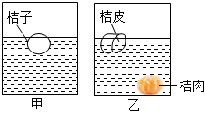

A．甲图中桔子的密度等于水的密度

B．甲图中桔子受到的浮力大于其受到的重力

C．乙图中桔肉沉入水底的过程中所受的浮力一直变大

D．甲图中桔子受到的浮力大于乙图中桔皮和桔肉受到的浮力之和

【答案】D

【解答】解：AB、桔子放在水中后，说明桔子的浮力等于重力；

剥去桔子皮，再放入水中，说明桔子果肉浮力小于其重力，所以桔子的密度小于桔子果肉的密度，桔子皮的密度比桔子果肉的密度小；

C、桔肉沉入水底的过程中排开水的体积不变浮＝ρ液gV排可知所受的浮力不变，故C错误；

D、整个橙子在水中处于漂浮状态，即F浮＝G；

将桔肉放入水中，发现桔肉沉入水底浮桔肉＜G桔肉；桔皮仍漂浮，则F浮桔皮＝G桔皮，

又因为G桔肉+G桔皮＝G，F浮′＝F浮桔肉+F浮桔皮＜G桔肉+G桔皮＝G，；甲图中桔子受到的浮力大于乙图中桔皮和桔肉受到的浮力之和。

故选：D。

13．（2分）小明将吸管的一端缠绕一些细铜丝，并用石蜡封口，自制一个简易密度计。水平桌面上，将该密度计依次放入甲、乙两种液体中，静止时，如图。下列正确的是（　　）

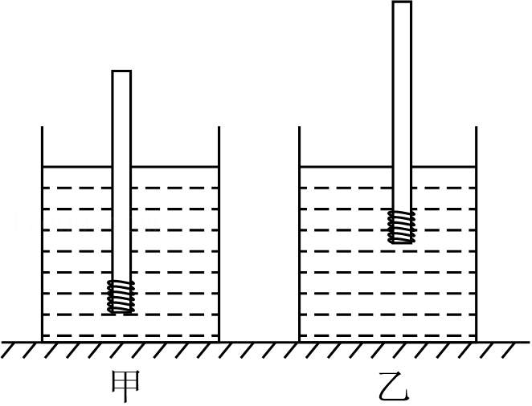

A．密度计越靠上的刻度，对应的密度值越大

B．密度计在甲液体中比在乙液体中受到的浮力小

C．甲液体对容器底的压力小于乙液体对容器底的压力

D．若将原密度计底部再多缠几圈细铜丝，则密度计相邻两刻度线之间的距离变小

【答案】C

【解答】解：A、密度计漂浮在不同液体中，故密度计在不同液体中；根据F浮＝ρ液gV排可知，排开液体的体积为V排＝可知密度越大，密度计浸入的深度越小，密度越大；



B、同一支密度计放在甲，则F浮甲＝F浮乙＝G，即密度计在甲液体中和在乙液体中受到的浮力是相同的；

C、由图可知，由于密度计在甲液体中和在乙液体中受到的浮力相等液＝可知；



由图可知，深度相同，甲液体对容器底的压强小于乙液体对容器底的压强，则底面积相等，故C正确；

D、若将原密度计底部再多缠几圈细铜丝，在液体中受到的浮力增大浮＝ρ液gV排得出密度计排开液体的体积变大，使密度计两条刻度线之间的距离变大。

故选：C。

14．（2分）新华社北京6月25日电，嫦娥六号返回器于当日14时07分准确着陆于内蒙古四子王旗预定区域，实现世界首次月球背面采样返回。据悉，两次再入大气层实施气动减速（图中B点和F点），被形象地称为“太空打水漂”（图中虚线以上空间）极其微小的阻力，关于图示的嫦娥六号返回器的返回过程（　　）

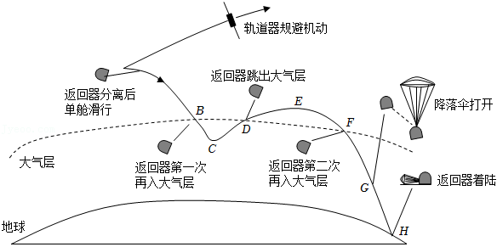

A．返回器从A到B过程中，机械能一直减小

B．返回器在B点的动能大于其在D点的动能

C．返回器从C到D的过程中，其重力不做功

D．返回器跳出大气层到最高点E时，其动能为零

【答案】B

【解答】解：A.由题意可知：返回器从A到B过程中，若忽略大气层以外空间（图中虚线以上空间）极其微小的阻力，总和不变；

B.返回器在大气层运动时受到空气阻力，要克服阻力做功，即返回器在B点的机械能大于其在D点的机械能、D两点高度相同，则由机械能的定义可知：返回器在B点的动能大于其在D点的动能；

C.返回器从C到D的过程中竖直向上运动，且该过程中始终受到竖直向下的重力，故C错误；

D.返回器跳出大气层到最高点时，在竖直方向上速度大小为零，由动能的定义可知：返回器在最高点时其动能不为零。

故选：B。

15．（2分）关于如图所示的四个情景，下列说法正确的是（　　）

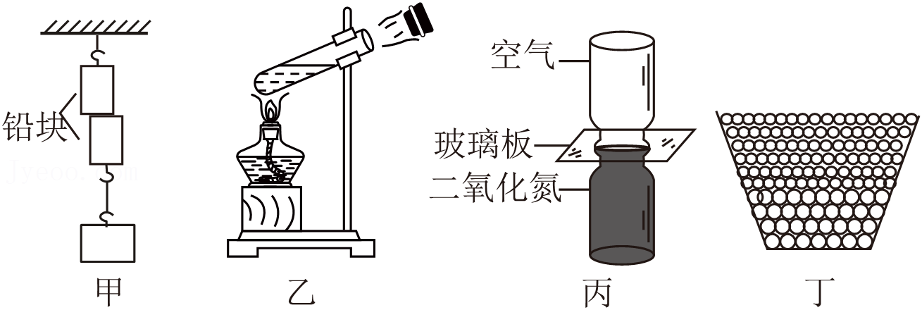

A．甲图两个底面削平的铅块紧压在一起，抽成真空也不会掉落，表明分子间存在引力

B．乙图试管中的水加热后，水蒸气将软木塞推出，此过程是将机械能转化为内能

C．丙图抽去玻璃板后，两瓶中的气体逐渐混合，说明上面瓶中的空气密度较大

D．丁图半杯黄豆和半杯小米装满茶杯，混合后杯子空出一截是由于分子间有空隙

【答案】A

【解答】解：A、两个底面削平的铅柱紧压在一起，说明分子之间存在相互作用的引力；

B、图中试管中的水沸腾后，即水蒸气对瓶塞做功，故B错误；

C、图中抽去玻璃板后，这是扩散现象；空气的密度小于二氧化氮的密度，故C错误；

D、图中半杯黄豆和半杯小米装满茶杯，可以用来类比分子间有间隙。

故选：A。

16．（2分）根据表中的信息分析判断下列说法正确的是（　　）

|  |  |  |  |
| --- | --- | --- | --- |
| 几种物质的比热容c[J•（kg•℃）﹣1] | | | |
| 水 | 4.2×103 | 冰 | 2.1×103 |
| 酒精 | 2.4×103 | 砂石 | 0.92×103 |
| 煤油 | 2.1×103 | 铝 | 0.88×103 |
| 水银 | 0.14×103 | 铜 | 0.39×103 |

A．不同物质的比热容一定不同

B．水和砂石吸收相等热量，砂石温度升高得较多

C．质量相等的铜块和铝块，降低相同的温度，铜块放出的热量较多

D．比热容与物质的种类和状态有关

【答案】D

【解答】解：A、从表中数据可得，例如煤油和冰；

B、若水和砂石吸收相等热量，故不能判定砂石温度升高得较多；

C、从表中信息可知，故质量相等的铜块和铝块，铜块放出的热量一定少；

D、比热容与物质的种类和状态有关。

故选：D。

17．（2分）汽车是现代生活中最常见的一种交通工具，如图甲、乙分别是某汽油机的某冲程及能量流向图。下列有关说法正确的是（　　）

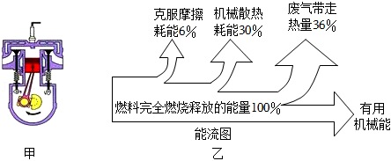

A．甲图是压缩冲程，活塞对气缸内的气体做功，气体的温度升高

B．由乙图可知该汽油机的效率是30%

C．汽车尾气中的“汽油味”越浓，燃料燃烧得越不充分，这会降低燃料的热值

D．如图甲所示冲程没有依靠飞轮惯性

【答案】A

【解答】解：A、两个气门都关闭，为压缩冲程，气体的温度升高；

B、热机效率是指有效利用的能量与燃料完全燃烧放出的热量的比值，输出有用机械能所占比例为：100%﹣36%﹣30%﹣6%＝28%，故B错误；

C、燃料的热值是燃料的一种特性，与质量和燃烧情况等无关，与热值无关；

D、两气门都关闭，汽缸容积变小，依靠飞轮惯性来完成。

故选：A。

18．（2分）某兴趣小组制作了如图所示的能测一根头发丝质量的“小天平”取一根细长的饮料吸管，在其靠左端朝上剪一个小缺口，靠右端朝上剪出多个小缺口，并在左端插入一个小螺丝钉，将吸管放在支架上。仔细调节螺丝钉的位置，测量时在左端缺口处挂一段质量已知的细铜丝，右端缺口处放上一根头发丝。关于测量原理和方法（　　）

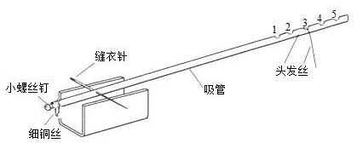

A．小螺丝钉的作用相当于天平上的游码

B．吸管的质量必须很小且可忽略不计

C．为了测出头发丝的质量，还需要用到刻度尺

D．当头发丝放在3号缺口处时发现吸管右端较高，应将头发丝调到1或2号缺口处

【答案】C

【解答】解：A、“小天平”和托盘天平的工作原理是相同，故A错误；

B、在使用之前调节小螺钉，故吸管的质量与小螺丝钉有关，故B错误；

C、为了计算头发丝的质量1、小螺丝钉到缝衣针的距离L2和头发丝到缝衣针的距离L4，故需要刻度尺，故C正确；

D、在测量过程中，此时应将头发丝调到4或5号缺口处。

故选：C。

19．（2分）如图所示，放在水平面上的甲、乙两个容器，测得液体内部A、B两点处液体产生的压强pA＝pB，则两容器底部所受液体的压强p甲与p乙的大小关系是（　　）

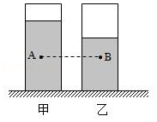

A．p甲＞p乙 B．p甲＜p乙 C．p甲＝p乙 D．无法判断

【答案】B

【解答】解：由图B点的深度小于A点的深度，即hA＞hB，A、B两点处液体产生的压强pA＝pB，

根据公式p＝ρgh可知，甲的密度小于乙的密度A＜ρB，

由题A、B两点到底部的深度相等A下＜pB下；

pA+pA下＜pB+pB下，

即p甲＜p乙。

故选：B。

20．（2分）用如图所示的甲、乙两个滑轮组分别将A、B两个物体沿竖直方向匀速提升1m，竖直拉绳子自由端的力分别为F1、F2，此过程的有用功和总功如表所示。甲滑轮组的定滑轮、动滑轮所受重力均为G甲，乙滑轮组的定滑轮、动滑轮所受重力均为G乙。忽略绳重及轮和轴间的摩擦。下列正确的是（　　）

|  |  |  |
| --- | --- | --- |
| 滑轮组 | 有用功/J | 总功/J |
| 甲 | 70 | 120 |
| 乙 | 30 | 80 |

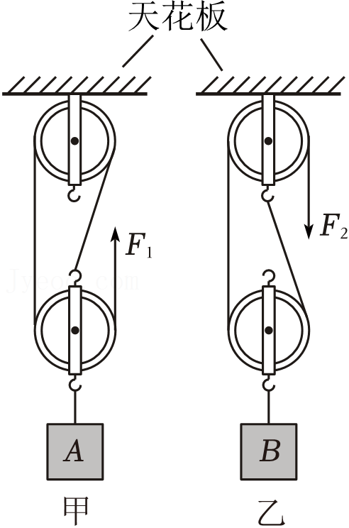

A．G甲＜G乙

B．甲滑轮组的机械效率比乙滑轮组的机械效率低

C．F1＝F2

D．天花板对甲滑轮组的拉力大于天花板对乙滑轮组的拉力

【答案】C

【解答】解：A、根据W总＝W有+W额可知，甲、乙滑轮组的额外功分别为：

W额甲＝W总甲﹣W有甲＝120J﹣70J＝50J，

W额乙＝W总乙﹣W有乙＝80J﹣30J＝50J，

忽略绳重以及轮和轴之间的摩擦，甲、乙两个滑轮组分别将A，高度相同额甲＝W额乙，根据W额＝G动h可知，G甲＝G乙，故A错误；

B、由表中数据可知，甲

η甲＝×100%＝，



η乙＝×100%＝，



η甲＞η乙，故B错误；

C、由图可知，n甲＝3，n乙＝2，且A，根据W总＝Fs＝Fnh可知，

F5＝＝＝40N，



F3＝＝＝40N，



即F8＝F2，故C正确；

D、对定滑轮甲进行受力分析可知、竖直向上的天花板对滑轮组的拉力作用处于平衡状态

F拉甲＝G定甲+2F3，

同理，F拉乙＝G定乙+3F2，

因G定甲＝G定乙，F5＝F2，所以天花板对甲滑轮组的拉力小于天花板对乙滑轮组的拉力，故D错误。

故选：C。

**二/作图题（每小题2分，共2×2＝4分）**

21．（2分）把重为2N的橙子放入装有清水的杯子中，橙子加速下沉过程中拍摄获得一张照片，如图所示。请你尝试画出此时橙子所受的浮力和重力的示意图。

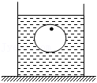

【答案】。

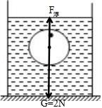

【解答】解：橙子加速下沉过程中浮力小于重力，所受到的重力和浮力的作用点在重心，如图所示：

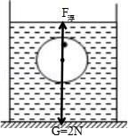

。

22．（2分）如图甲是自行车的手闸，其中ABO部分可视为一个杠杆，其简化示意图如图乙，F2为阻力，请在图乙中画出：作用在A点的最小动力F1及其力臂l1。

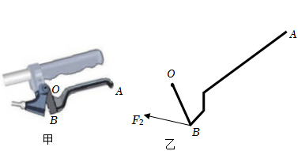

【答案】见解答图

【解答】解：图中支点在O点，当OA作为动力臂l1时，动力臂是最长的，此时的动力是最小的，过点A垂直于OA向上作出最小动力F1的示意图；如下所示：

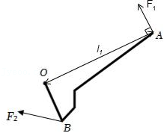

**三、填空题（每空1分，共19分）**

23．（3分）小明用如下方案探究“阻力对物体运动的影响”：

①在水平面铺上毛巾；

②让小车从斜面某一高度由静止下滑；

③小车下滑至斜面底端后在水平面继续滑行至静止，用传感器采集数据；

④把毛巾换成棉布、塑料板，重复上述实验，小车速度与时间的变化关系如图所示。

（1）让小车三次都从同一高度由静止下滑的目的是使小车到水平面的 　速度　相同；

（2）由图可知小车在 　塑料板　平面受到的阻力最小，速度减小最慢。由此可进一步推测：当阻力为零时，小车将 　做匀速直线运动　。

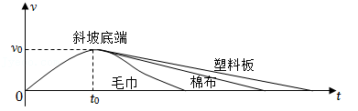

【答案】（1）速度；（2）塑料板；做匀速直线运动。

【解答】解：（1）根据控制变量法，让小车三次都从同一高度由静止下滑的目的是使小车到水平面的速度相同；

（2）由图可知小车在塑料板上运动时间最长，受到的阻力最小。由此可进一步推测：当阻力为零时，将做匀速直线运动。

故答案为：（1）速度；（2）塑料板。

24．（4分）如图1所示，小华用水平推力F把木箱向前沿着粗糙水平面推动。此过程中，推力F和木块前进的路程随时间t的变化情况分别如图2甲乙所示。0～2s内　10　N，0～2s内木箱克服摩擦力做功大小为 　20　J；2～5s内木箱运动速度为 　1　m/s，2～5s内推力F对木箱做功的功率为 　10W　。

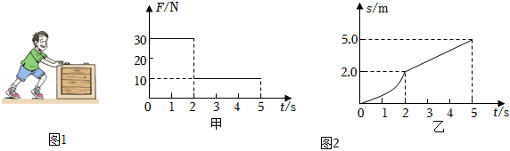

【答案】10；20；1；10W。

【解答】解：2～5s内匀速直线运动受力平衡，推力为10N，大小相等；

根据滑动摩擦力与压力和接触面的粗糙程度有关，3～2s物体加速运动，摩擦力不变；

0～5s内木箱克服摩擦力做功W＝fs＝10N×2m＝20J；

由s﹣t图象知2～6s内，t＝5s﹣2s＝7s；

速度为v＝＝＝5m/s；



此时的推力为10N，根据P＝＝；



功率P＝Fv＝10N×1m/s＝10W。

故答案为：10；20；1。

25．（3分）小雅同学进行探究液体压强的影响因素的实验，在水平桌面上的两个相同容器中已经装有甲、乙两种液体。

（1）她将同一支调好的微小压强计的探头先后放入甲、乙两种液体中的相同深度处，观察U形管中两次液面的高度差，如图所示。由此可知，　乙　液体中探头所在深度的液体压强更大，由此还可推断 　甲　液体的密度更小。（均选填“甲”或“乙”）

（2）如果固定探头的橡皮膜在水中的深度，使探头处于向上、向下、向左、向右等方位时，U形管中液面高度差不变，液体向各个方向的压强大小 　相等　。

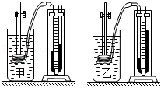

【答案】（1）乙；甲（2）相等。

【解答】解：（1）她将同一支调好的微小压强计的探头先后放入甲、乙两种液体中的相同深度处，如图所示，根据转换法可知；甲乙液体中，根据p＝ρgh有，由此还可推断甲液体的密度更小；



（2）如果固定探头的橡皮膜在水中的深度，使探头处于向上、向左，U形管中液面高度差不变，这说明在同一液体内部的同一深度处。

故答案为：（1）乙；甲（2）相等。

26．（3分）为了比较水和煤油的吸热能力，某同学选用两个规格相同的烧杯，加入 　质量　（选填“质量”或“体积”）相同的水和煤油，选用两个规格相同的电加热器加热、选用两个相同的温度计测量温度，并用秒表计时，实验数据记录如下表。本实验是用 　加热时间　来反映水和煤油吸热多少，从而判断水和煤油吸热能力的强弱，分析数据可知 　水　的吸热能力较强。

|  |  |  |  |
| --- | --- | --- | --- |
| 物质 | 初温/℃ | 加热时间/min | 末温/℃ |
| 水 | 20 | 8 | 40 |
| 煤油 | 20 | 4 | 40 |

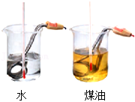

【答案】质量；加热时间；水。

【解答】解：比较物质的吸热能力，需控制两种物质质量相同，故应使水和煤油质量相同；使相同质量的水和煤油升高相同的温度，吸收的热量多。

故答案为：质量；加热时间；水。

27．（3分）“青梅煮酒斗时新，天气欲残春。”此为《三国演义》中“青梅煮酒”的典故。现有质量为1kg的酒，从20℃升高到40℃吸收的热量是 　8.4×104　J；煮酒过程中消耗了100g的干木柴，则干木柴完全燃烧放出的热量为 　4.6×106　J，煮酒的热效率为 　1.8%　。[c酒＝4.2×103J/（kg•℃），干木柴的热值为q木＝4.6×107J/kg]

【答案】8.4×104；4.6×106；1.8%。

【解答】解：（1）酒吸收的热量为：

Q吸＝c酒m（t﹣t0）＝4.4×103J/（kg•℃）×1kg×（40℃﹣20℃）＝4.4×104J。

（2）干木柴完全燃烧放出的热量：

Q放＝m木q木＝5.1kg×4.3×107J/kg＝4.3×106J；

（3）煮酒的热效率：

η＝＝≈6.8%。



故答案为：8.8×104；4.3×106；1.5%。

28．（3分） 2024年6月30日，当今世界上综合建设难度最高的跨海集群工程之一深中通道正式通车。该工程建设过程中用到了起重机。某型汽车起重机示意图如图，假设该型起重机自重为3×105N，动力系统A允许提供的动力与动力臂的乘积（称为起重机的力矩）最大值为1.2×106N•m，可以吊起距吊臂支点O水平距离3m～20m范围内的重物，其工作时与水平地面的总接触面积为2m2。不计吊臂重、滑轮重和绳重，则起重机在最大力矩工作时，允许吊起重物所受重力的范围是 　6×104N～4×105N　，水平地面受到的最大压强是 　3.5×105　Pa。考虑到压强过大会损伤路基，现在要对车辆进行适当的改装。在不改变所吊重物重量的前提下，请提出一个改装车辆的合理化方案：　增大支柱与地面的接触面积　。（g取10N/kg）

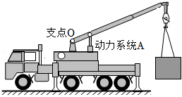

【答案】6×104N～4×105N；3.5×105；增大支柱与地面的接触面积。

【解答】解：（1）允许吊起重物的最小重力为G小，

F1L1＝G小L4；即1.2×107N•m＝G小×20m，解得：G小＝6×104N；

允许吊起重物的最大重力为G大，

F4L1＝G大L2；即6.2×106N•m＝G大×3m，解得：G大＝4×105N；

故允许吊起重物所受重力的范围为3×104N～4×102N；

（2）最大压强：

；



（3）在不改变所吊重物重量的前提下，增大支柱与地面的接触面积可以增大受力面积。

故答案为：6×104N～7×105N；3.6×105；增大支柱与地面的接触面积。

**四、实验探究题（共4小题，每空1分，共16分）**

29．（4分）小勇利用如图所示的实验装置探究影响滑动摩擦力大小的因素，在水平桌面边缘固定一个定滑轮，将弹簧测力计在竖直方向调零后如图固定。在桌面放置一块长木板，通过细线绕过定滑轮与测力计相连，并保持细线的AB段竖直、BC段水平。水平向左拉动长木板，不计细线的重力和滑轮处的摩擦力。

（1）图中木块受到滑动摩擦力的方向为 　水平向左　，根据 　二力平衡　可知弹簧测力计的示数即为木块受到滑动摩擦力的大小。

（2）拉动长木板向左运动时 　不需要　（选填“需要”或“不需要”）做匀速直线运动。

（3）在探究滑动摩擦力的大小与压力大小的关系时，小勇换用一块质量更大的木块重复上述实验，发现测力计的示数变大了。由此得出压力越大，请你对他的实验做法进行评估：　该方案不正确；实验中换用质量较大的木块时，没有控制接触面的粗糙程度不变　。

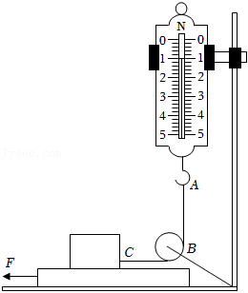

【答案】（1）水平向左；二力平衡；（2）不需要；（3）该方案不正确；实验中换用质量较大的木块时，没有控制接触面的粗糙程度不变

【解答】解：（1）木块处于静止状态，水平方向上受到水平向右的拉力和水平向左的摩擦力的作用；

实验过程中，物块在水平方向上做匀速直线运动，由二力平衡条件可知，这用到了转换法；

（2）研实验中，木块相对地面处于静止状态，大小相等；

（3）滑动摩擦力的大小与压力大小、接触面的粗糙程度有关，需要控制接触面的粗糙程度不变；

小勇的方案中，换用一个质量大的木块进行实验，接触面的粗糙程度也可能会发生变化。

故答案为：（1）水平向左；二力平衡；（3）该方案不正确，没有控制接触面的粗糙程度不变。

30．（4分）某实验小组利用弹簧测力计、小石块、溢水杯、水等器材，探究浮力的大小与排开液体所受重力的大。

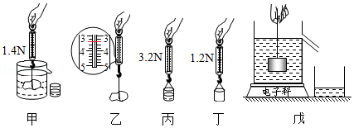

（1）如图所示的甲、乙、丙、丁四个实验步骤，合理的实验顺序是 　丁、乙、甲、丙　；

（2）由以上步骤初步得出结论：浸在液体中的物体所受浮力的大小等于它 　排开液体的重力　；

（3）根据以上石块浸没在水中的实验数据，还可得出石块的密度为 　1.7×103　kg/m3（g取10N/kg）；

（4）小明将装满水的溢水杯放到电子秤上，再用细线挂着铝块，将其缓慢浸入溢水杯中的水中（如图戊）（始终不碰到杯底），电子秤的读数 　不变　（填“变大”或“变小”或“不变”）。

【答案】（1）丁、乙、甲、丙；（2）排开液体的重力；（3）1.7×103；（4）不变。

【解答】解：（1）为了正确进行探究实验，减小测量误差、乙、甲、丙；

（2）乙图弹簧测力计示数等于3.4N，即石块重力为8.4N、乙图，石块受到的浮力大小为F浮＝G﹣F示＝3.4N﹣1.4N＝6N；石块排开的水所受的重力利用装有石块排开的水的小桶的总重力与空小桶的重力之差得到，G排＝G总﹣G桶，即由丙、丁两个步骤测出；

根据四个实验步骤弹簧测力计的示数可得：F浮＝G排，即浸在水中的物体所受浮力的大小等于它排开液体的重力；

（3）根据实验数据，由阿基米德原理F浮＝ρ水gV排可得：2N＝ρ水gV排；物体的重力为3.5N，根据G＝mg＝ρVg可得：3.4N＝ρ物gV；

浸没时V排＝V，解得ρ物＝4.7ρ水＝1.8×103kg/m3，

（4）电子秤的示数变化由铝块对水的压力、铝块排开水的重力共同影响，压力的大小跟铝块所受的浮力大小相等，铝块受到的浮力大小等于铝块排开水的重力；因此在铝块浸入水的过程中，但铝块排开水的重力使电子秤示数减小，电子秤读数不变。

答：（1）丁、乙、甲、丙；（2）排开液体的重力2；（4）不变。

31．（4分）如图甲所示，是小华同学做探究“杠杆平衡条件”的实验：

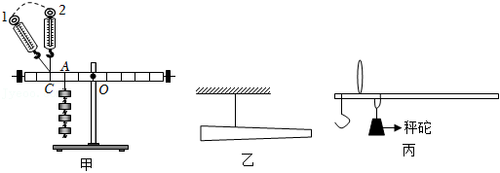

（1）图甲中，在C处用弹簧测力计沿位置1转至位置2的过程中，杠杆始终处于水平平衡　减小　（选填“增大”“减小”或“不变”）；

（2）如图乙所示，有一左粗右细的直木棒，将其悬挂并使其水平平衡，　能　（选填“能”或“不能”）粗略探究“杠杆平衡条件”；

（3）如图丙所示，杆秤是我国古老的测量质量的工具，现今人们仍然在使用。如果秤砣有缺损　大于　（选填“大于”、“小于”或“等于”）被测物体的真实质量值。如果使用杆秤时发现量程不够，请提出一种合理的解决方案 　将秤纽靠近秤钩　。

【答案】（1）减小；（2）能；（3）大于；将秤纽靠近秤钩。

【解答】解：（1）当弹簧测力计由位置1转至位置2的过程中，拉力F的力臂变大3L1＝F2L5可知，测力计示数将变小；

（2）如下图所示：

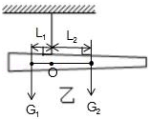

木棒处于平衡状态，可得到G1×L1＝G5×L2可知，能探究“杠杆平衡条件”，可得到G1×L7＝G2×L2，即杠杆平衡的条件；

（3）案秤是不等臂杠杆，若秤砣有缺损时，右边的力减小，即：杆秤所示的质量值要大于被测物的真实质量值；

使用杆秤，将秤纽靠近秤钩时物的力臂L6减小，秤砣重力G砣不变、所需力臂L2增大，杆的总长度不变物×LG1＝G砣×L4，可知：杆秤的最大测量值G物将变大。

故答案为：（1）减小；（2）能；将秤纽靠近秤钩。

32．（4分）实验小组在测滑轮组机械效率的实验中，实验装置如图所示，得到的数据如表所示。

|  |  |  |  |
| --- | --- | --- | --- |
| 实验次数 | 1 | 2 | 3 |
| 钩码重G/N | 4 | 4 | 6 |
| 钩码上升的高度h/m | 0.1 | 0.1 | 0.2 |
| 绳端拉力F/N | 1.8 | 1.6 | 2.4 |
| 绳端上移的距离s/m | 0.3 | 0.4 | 0.6 |
| 机械效率 | 74.1% | 62.5% | 83.3% |

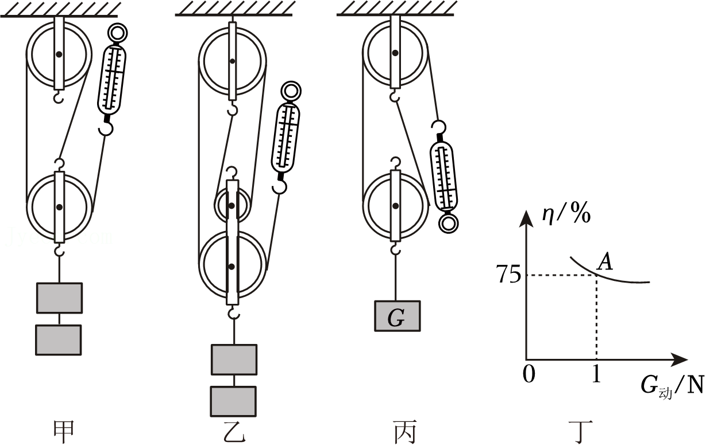

（1）通过表中数据可分析出第2次实验是用图 　乙　（选填“甲”“乙”“丙”）所示装置做的实验；

（2）比较第1次和第3次实验可得出结论：使用同一滑轮组，提升的物体重力越大，机械效率越 　高　；

（3）采用图丙装置提升同一物体，改变动滑轮重G进行多次实验，获得数据并绘制出如丁图所示的图像。分析图像中的A点可知　3　N（忽略绳重和摩擦）；

（4）另一创新小组使用甲装置，用重为4N、6N的物体进行了两次实验，每次测得的机械效率均大于表中数据　B　（选填字母）。

A.测拉力时，弹簧测力计未调零，指针指在零刻度线下方；

B.测量拉力时，弹簧测力计处于静止状态。

【答案】（1）乙；（2）高；（3）3；（4）B。

【解答】解：（1）实验2中，物体升高0.2m，n＝＝，物体和动滑轮的总重由4段绳子承担；



（2）由实验6和实验3可知，使用的是同一滑轮组，机械效率的数值越大，物体越重。

（3）由图丙可知，忽略绳重和摩擦＝＝，



由图丁装置知，当动滑轮重为1N时，则75%＝



故被提升物体所受的重力G＝3N；

（4）A．测拉力时，指针指在零刻度线下方，由η＝＝＝，故A错误；



B．测量拉力时，绳子与滑轮间的摩擦力变小，由η＝＝＝，故B正确。



故选：B。

故答案为：（1）乙；（2）高；（4）B。

**五、计算题（共2小题，共15分）**

33．（7分）如图，有一种防溺水手环，将手环系在手臂上，手环内气瓶的二氧化碳气体会迅速充满气囊，最终使人漂浮于水面。为确保安全人＝51kg，平均密度ρ人＝1.0×103kg/m3，水的密度，g取10N/kg，忽略手环体积和自重



（1）该运动员的重力；

（2）当人体浸入水中体积为人体总体积的五分之四时，该运动员在水中受到的浮力；

（3）人漂浮时，气囊排开水的体积至少是多少，才能确保运动员的安全。

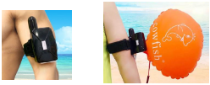

【答案】（1）该运动员的重力为510N；

（2）当人体浸入水中体积为人体总体积的五分之四时，该运动员在水中受到的浮力为408N；

（3）人漂浮时，气囊排开水的体积至少为0.0102m3，才能确保运动员的安全。

【解答】解：（1）该运动员的重力为：G人＝m人g＝51kg×10N/kg＝510N；

（2）由ρ＝得人的体积为V人＝＝＝0.051m3，



当人体浸入水中体积为人体总体积的五分之四时，该运动员在水中受到的浮力为：

F浮＝ρ水gV排＝ρ水gV人＝1.3×103kg/m3×10N/kg××0.051m2＝408N；



（3）人漂浮时，受到的浮力为F浮′＝G人＝510N，

由F浮＝ρ水gV排得此时排开水的体积为：

V排′＝＝＝0.051m3；



气囊体积为：

V气囊＝V排′﹣V人＝0.051m4﹣×3.051m3＝0.0102m4。



答：（1）该运动员的重力为510N；

（2）当人体浸入水中体积为人体总体积的五分之四时，该运动员在水中受到的浮力为408N；

（3）人漂浮时，气囊排开水的体积至少为0.0102m3，才能确保运动员的安全。

34．（8分）建筑工地上，需要利用拖拉机和滑轮组（如图所示）将一个质量为1.2×103kg的物体，拉到长100m，高60m的斜面顶端3N。（不计绳重及轮轴间摩擦）（g取10N/kg）求：

（1）拖拉机对物体做的有用功；

（2）求装置（滑轮组与斜面组合）的机械效率；

（3）若拖拉机质量为12t，最大输出功率为48kW，受到水平地面的阻力为车重的0.01倍

（4）已知动滑轮重500N，求物体与斜面间的摩擦力大小。

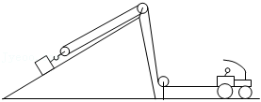

【答案】（1）对物体做的有用功为7.2×105J；

（2）装置（滑轮组与斜面组合）的机械效率为75%；

（3）拖拉机在匀速运动时的最大速度为8m/s；

（4）物体与斜面的摩擦力为2.1×103N。

【解答】解：

（1）克服物体重力做的有用功：

W有＝Gh＝mgh＝1.2×108kg×10N/kg×60m＝7.2×102J；

（2）由图可知，滑轮组中有两段绳子通过动滑轮，

将物体拉上斜面时，拖拉机通过距离s＝2L＝2×100m＝200m，

拉力总功：W总＝F拉s＝5.8×103N×200m＝2.6×105J，

装置（滑轮组与斜面组合）的机械效率：

η＝×100%＝；



（3）拖拉机做匀速直线运动，所以：

F牵＝f+F拉＝0.01G拖拉机+F拉＝0.01m拖拉机g+F拉＝5.01×12×103kg×10N/kg+4.2×103N＝6000N，

由P＝＝＝Fv可得拖拉机在水平地面上匀速拉动物体过程中的最大速度：



v＝＝＝8m/s；



（4）根据W总＝W有+W额可得额外功：W额＝W总﹣W有＝2.6×105J﹣2.2×105J＝4.4×105J，

不计绳重及绳与滑轮间的摩擦，克服动滑轮重和斜面摩擦所做的功是额外功，

所以：W额＝fL+G滑h，

所以物体所受摩擦力：

f＝＝＝2.7×103N；



答：（1）对物体做的有用功为7.4×105J；

（2）装置（滑轮组与斜面组合）的机械效率为75%；

（3）拖拉机在匀速运动时的最大速度为8m/s；

（4）物体与斜面的摩擦力为2.1×103N。

**六、综合能力题（每空1分，共6分）**

35．（6分）图甲是长征系列火箭搭载梦天实验舱发射时的情景，火箭点火升空将实验舱送入到预定轨道后，末级火箭与实验舱分离，与大气剧烈摩擦使末级火箭绝大部分烧蚀销毁。在预定轨道上实验舱使用电推系统向不同方向喷射气体实现多次变轨，最终与“天宫号”空间站完成对接

（1）梦天实验舱加速升空过程中，重力势能 　变大　，机械能 　变大　。（均选填“变大”“变小”或“不变”）

（2）末级火箭与实验舱分离后掉入大气层，与空气剧烈摩擦使其温度升高，是通过 　做功　（选填“热传递”或“做功”）的方式改变内能；实验舱使用电推系统向不同方向喷射气体实现变轨，说明力的作用是 　相互　的。

（3）在空间站，航天员能完成的实验是 　C　。

A.探究液体压强与哪些因素有关；

B.探究浮力大小与哪些因素有关；

C.用弹簧测力计测拉力；

D.用托里拆利实验测量实验舱的气压。

（4）根据中国探月工程的远期规划，中国将在月球建立月球基地，使用月球车在月表进行科学研究。现已知月球表面的一些环境特征：无氧气和水、无石油和天然气等化石能源、低重力（月表重力约为地表的17%）（遍布陨石坑和岩石）、有极端温差（白天可达127℃夜间可降至﹣173℃）、月尘颗粒微小且不易降落月表、有高强度宇宙辐射和太阳风。如果你是月球车的设计师，建造一辆可以在月球表面使用的月球车，应该注意什么？请写出一条合理的注意事项：　使用电作为动力，不能使用燃油车　（合理即可）。

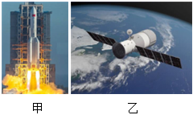

【答案】（1）变大；变大；（2）做功；相互；（3）C；（4）使用电作为动力，不能使用燃油车。（合理即可）

【解答】解：（1）梦天实验舱加速升空过程中，质量不变，重力势能变大、动能变大；

（2）火箭掉入大气层，与空气剧烈摩擦使其温度升高；通过向不同方向喷射气体实现变轨；

（3）由于在空间站处于失重状态，与重力相关的实验不能完成、探究浮力大小与哪些因素有关，因此无法实现，因此用弹簧测力计测拉力可以在空间站完成；

（4）因为月球表面无氧气，所以设计月球车时应使用电作为动力；因为月球表面有极端温差，应使用热胀冷缩程度小的材料。

故答案为：（1）变大；变大；相互；（4）使用电作为动力。（合理即可）